出國報告 (出國類別：參訪考察)

參訪日本郵政暨川崎東郵局報告書

服務機關：中華郵政股份有限公司
姓名職稱：翁文祺 (董事長)
蔡文慶 (處長)
陳 瑜 (專門委員)
陳敬祥 (科長)
陳榮坤 (副管理師)
楊榮欽 (臺北郵件處理中心主任)

派赴國家：日本
出國期間：102年12月12日至15日
報告日期：103年2月20日

行政院及所屬各機關出國報告提要
C10205002
出國報告名稱：參訪日本郵政暨川崎東郵局報告書
頁數21頁 含附件：無 有

出國計畫主辦機關：中華郵政股份有限公司
聯絡人：柯裕銘 聯絡電話：（02）23921310-2536
出國人姓名：翁文祺 服務機關：中華郵政股份有限公司
職稱：董事長 電話：(02)23921310分機2901

出國類別：1.考察 2.進修 3.研究 4.實習 5.開會 6.其他
出國期間：102年12月12日至102年12月15日
出國地區：日本
報告日期：103年2月20日

分類號 / 目
關鍵詞：郵政物流園區、局屋建設

內容摘要：
本次前往日本訪問其主要內容如次：
- 以往我國發往日本東京之郵件$，$均由桃園機場出口至日本成田機場後再轉送東京互換局處理，依日本郵政之要求，自102年6月17日起，將發往日本之函件及包裹等郵件改經由臺北松山機場發至日本羽田機場後送至川崎東郵局處理，但國際航空快捷郵件仍由桃園機場出口至日本成田機場後再轉送東京互換局處理，藉由此次訪問，實地了解出口郵件轉運情形。
- 本公司台北郵件處理中心為因應華光計畫，即將搬遷。川崎東郵局是日本郵政於102年5月建置完成之第三大郵件處理中心局，本次參訪，恰可考察其局屋建設、機械設備、郵件處理運輸等軟硬體設施，做為新建郵政物流園區北臺灣郵件作業中心之參考。
- 據媒體報導，日本郵政介入老人長照服務，由於本公司亦有部分投遞人員於投遞途中順道關懷獨居老人活動，藉由此次訪問，實地了解日本郵政對於關懷老人生活保障服務之情形。
- 目前無論政府機關或民間企業，無不力求創新、變革以追求事業永續發展，本公司也不例外，本次參訪，欲了解日本郵政關於其資產活化情形，以及局屋改建實例，以作為本公司日後老舊局屋改建，資產活化之參考。
- 拜會我國駐日經濟文化代表處，與沈大使斯淳及相關部會派駐日本之主管商談本公司拓展海外業務合作之可行性。

目次
- 前言-參訪目的 ……………………………………………………5
- 參訪過程 ………………………………………………………7-20
- 參訪羽田機場東京國際貨運站郵袋接轉作業…………………… 8
- 拜訪日本郵政株式會社（控股公司）社長 西室泰三先生…… 9
- 拜訪日本郵便株式會社（本社）社長 高橋亨先生 ……………10
- 實地參訪川崎東郵局建築規劃、郵件作業及自動化設備……10-14
- 業務座談 ……………………………………………………… 14-15
- 日本郵政老人生活保障服務之規劃情形 ……………………14
- 雙方郵政人員未來互訪計畫…………………………………15
- 開辦(臺灣－日本)冷藏快捷業務 ……………………………16
- 參訪東京中央郵局改造計畫及現況(資產活化情形) ……………16
- 拜訪駐日經濟文化代表處及全日空(ANA)航空公司總部……… 20
叁、 參訪心得……………………………………………………………20
肆、 訪問成果及建議事項 …………………………………………… 22

壹、前言-參訪目的
- 拜訪日本郵政高層了解日本郵政郵務經營
日本郵政於2007年依照日本郵政民營化相關法律實施民營化改革，觀其宗旨乃在提供滿足地域需求的服務，致力於支援人們一生的生活服務，發揮企業社會責任。該郵政經過多年的勵精圖治，致力於各項業務之開發，例如於海外成立國際物流公司，國內資產活化再開發等，其各項業務均有顯著的成績，郵務營業方面也由以往虧損情形轉為盈餘，藉由此次訪問可以了解日本郵政郵務經營的寶貴經驗。
- 增進與日本郵政之關係
我郵與日本郵政間以往國際郵件互換、人員交流均須透過官方或工會聯繫，兩郵政間無法直接接洽，多年來由於業務合作往來密切，自98年7月陳副總經理賜得率團訪問日本郵政後，開啟雙方郵政積極合作與交流，陸續展開各項業務合作，近年來之關係已由以往之疏遠而趨熱絡，雙方業務的合作已顯著增加。
- 構建兩國郵政的友誼並加強雙方合作關係
本公司翁董事長甫於去(102)年11月4日就任，特率團訪問日本郵政，除了回應日本郵政之邀請做禮貌性拜訪外，最主要的目的乃是為深耕臺日郵務，加強雙邊各項業務之合作，構建兩國郵政的友誼並加強雙方合作關係。
- 參訪川崎東郵局郵件作業及自動化機械設備
21世紀是自動化的時代，物流、運輸業者等莫不追求以更先進的機器設備代替人力，提升運輸時效，郵政業務亦是如此，郵件處理貴在迅速確實，各國郵政亦都致力於機械化、自動化以加速郵件處理，由於日本郵政於川崎市建置新的川崎東郵局，場地寬大、設備新穎，並建議我郵出口至日本之航空函件及包裹等郵件改經由臺北松山機場發至日本羽田機場後送至川崎東郵局處理，本次參訪可實地了解郵袋接收、轉運作業情形及川崎東郵局之建設與自動化機械設備，以為本公司未來新建郵政物流園區北臺灣郵件作業中心之參考。
五、實地參訪東京JP Tower改建計畫及資產活化情形
藉由本次實地參訪東京JP Tower改建實例，了解日本郵政對於老舊局屋之改建以及關於資產活化之情形，以作為本公司日後老舊局屋改建，資產活化之參考。
六、了解日本郵政對關懷老人生活保障服務的做法
日本即將進入老人化社會，日本郵政於其國內試辦關懷老人之生活保障服務，媒體對該業務有諸多報導。我國目前社會型態與日本類似，藉由本次訪問，實地了解日本郵政關於｢老人生活保障服務｣之做法。

貳、參訪過程
本次訪問最主要項目，包括國際郵務、郵件處理（郵件作業及自動化設備）、日本郵政關於老人生活保障服務之規劃情形及資產活化等四大要項，其內容重點摘要如下：
一、參訪羽田機場東京國際貨運站郵袋接轉作業
此行第一個參訪的對象就是羽田機場東京國際貨運站，當團員抵達日本羽田機場時，日本郵政早已派專人在機場接機，歡迎我們的到來，隨即前往東京國際貨運站(TIACT)參觀機場郵袋接轉作業，剛巧見到由臺灣發往日本航空郵袋之接收、經轉作業情形，其作業方式及流程如卸櫃、挑對清點等，整個作業過程十分流暢(圖1、2)。
東京國際貨運站(TIACT)是一個新的貨物轉運站，其各項設施諸如恆溫控制、冷凍冷藏、太陽能發電(提供10%發電量供給該貨運站使用)、雨水再利用等，皆屬新穎且考量節能與環保，這些設施均是為了珍惜大自然，我郵將來如有新建築，亦可參考上述節能環保設施。此外該貨運站提供24小時服務，對進出口貨物、郵件均採隨到隨處理方式，十分有效率。
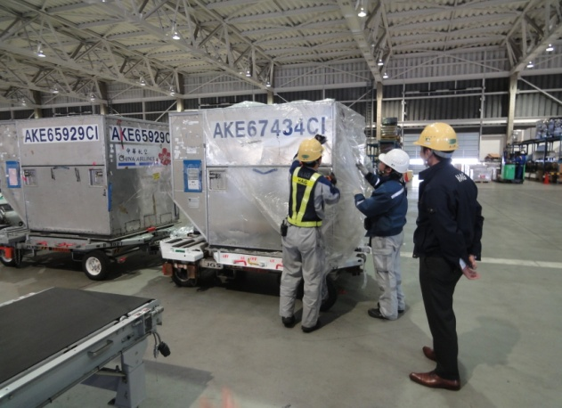

圖1:到達羽田機場之臺灣郵袋
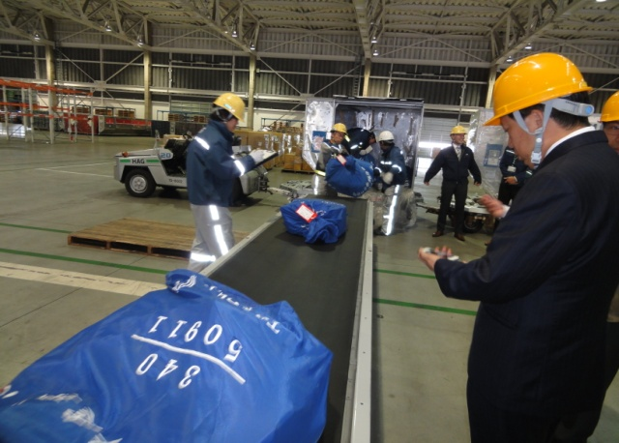

圖2:郵袋由LD3 貨櫃取出經輸送帶送至車上
二、拜訪日本郵政株式會社（控股公司）社長 西室泰三先生
接著，隨即前往位於東京市區之日本郵政（控股）公司，禮貌性拜訪社長西室泰三先生（圖3），西室先生為日本財經界宿耆，過去因職務關係經常來台洽公，新近才受政府任命出任斯職，與本公司翁董事長情形相當，兩人一見如故，相談甚歡，並表達更進一步加強合作之意願（圖4）。
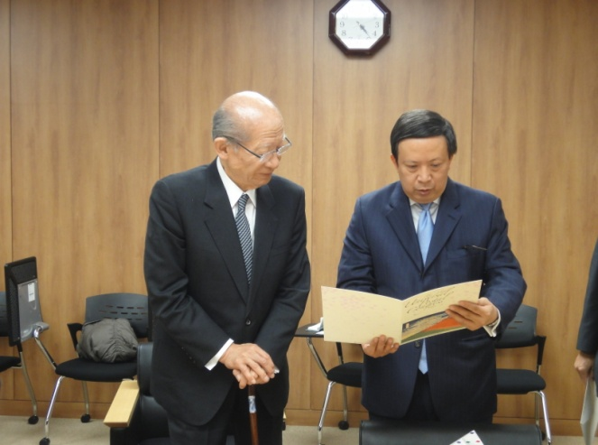

圖3: 翁董事長與西室泰三社長合影
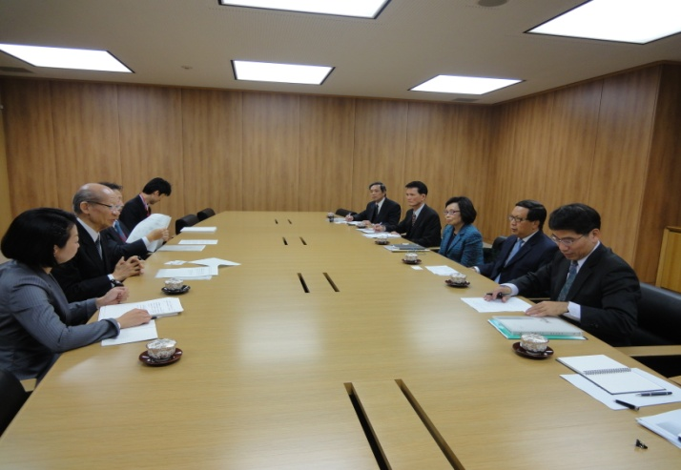

圖4:雙方郵政業務座談

三、拜訪日本郵便株式會社（本社）社長 高橋亨先生
之後再拜訪日本郵便公司社長高橋亨先生（圖5）。洽談雙方郵政近期可立即開展合作之業務，內容包括臺灣與日本間雙向收寄、封發冷藏快捷(Cool EMS)業務，以及雙方郵政人員互訪之規劃。
關於雙向收寄、封發冷藏快捷(Cool EMS)業務，日本郵政自101年10月起即開始進行每週1次測試，經過6個月測試，我郵均可於進口次日完成投遞，符合日本郵政對冷藏郵件投遞時效之需求標準，遂於102年4月1日起正式開辦。因本項業務係現行快捷業務之延伸，也是一個新的發展契機，我郵基於國際平等互惠原則及提供用郵客戶普遍性服務，此次訪問與日本郵政討論，規劃於103年第1季進行測試臺灣發往日本的冷藏快捷郵件，目前正積極規劃中，預計於103年上半年試辦。
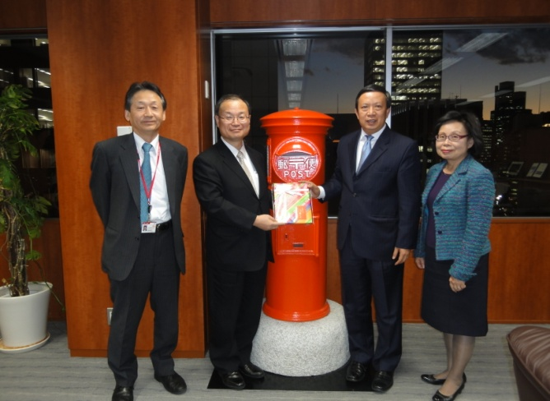

圖5:翁董事長與高橋亨社長等合影

四、實地參訪川崎東郵局建築規劃、郵件作業及自動化設備
以往我郵出口至日本之國際郵件總包，均自桃園機場發至成田機場，由於日本郵政於100年開始規劃在距離羽田機場20分鐘車程之川崎市建置新的川崎東郵局（圖6），已於102年5月完工，其主要業務係處理各國發至日本之函件及包裹郵件。因該郵局位於東京市區，且臺北松山機場與日本羽田機場已有直飛航班，運輸時間可以縮短，日本郵政遂建議我郵改用松山－羽田對飛航班取代桃園機場至成田機場之航班，將出口之函件及包裹郵件，改發至羽田機場，本次實地參訪後，方得一窺川崎東郵局全日無休24小時作業及驗關，為其時效進步之實際原因。
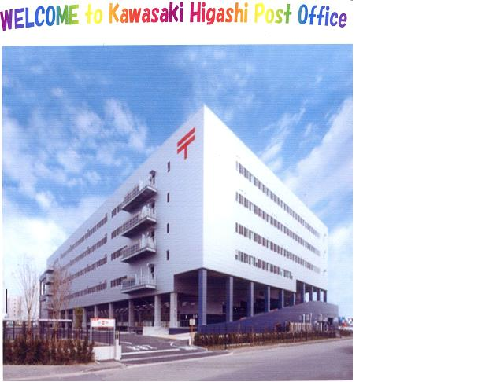

圖6: 川崎東郵局外貌
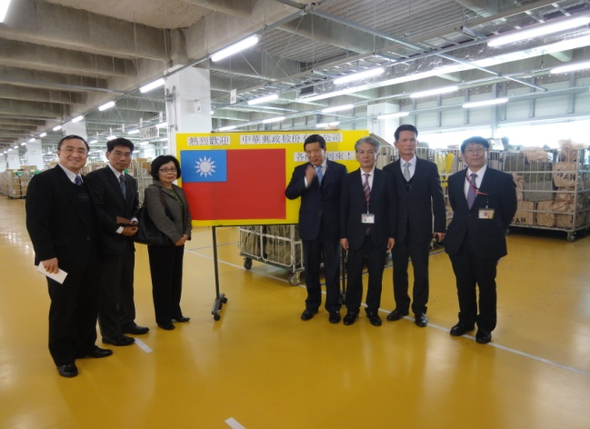
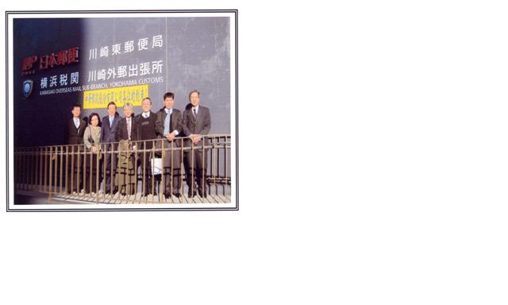
圖7: 川崎東郵局正門 圖8：川崎東郵局作業場地

川崎東郵便局位於日本本州神奈川縣川崎市川崎區東扇島，場地寬大，佔地56,000平方公尺、為一6層樓建築物，係日本第3大郵件處理局。於102年5月4日開始營運，該局可迅速通往首都高速公路、川崎港及較接近東京市區之羽田機場，陸、海、空交通十分便捷，為日本發往海外或從海外寄達日本之航空普通郵件、水陸郵件、國際小包(含包裹)等業務作業局亦即國際互換局，已取代川崎港郵局(水陸郵件互換局)及成田國際機場郵局、東京國際郵局及大阪國際郵局之部分業務。該局亦兼辦神奈川縣東部區域(約400萬人口)含川崎市、横濱市部分區域、横須賀市部分區域及三浦市之國內函件與包裹之分揀處理作業，兼具國際與國內郵件之處理功能(圖7、8)。

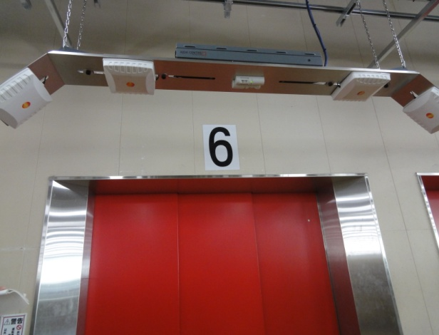
其運輸郵件動線採進出口分流措施，出口月臺設在1樓、進口月臺設在3樓並配置可容納10台籃車之大型電梯疏運郵件(圖9)，電梯入口上方裝設有郵件接收器(RFID)，可精確讀取郵件進出口時間(圖10)，亦可便利籃車控管。
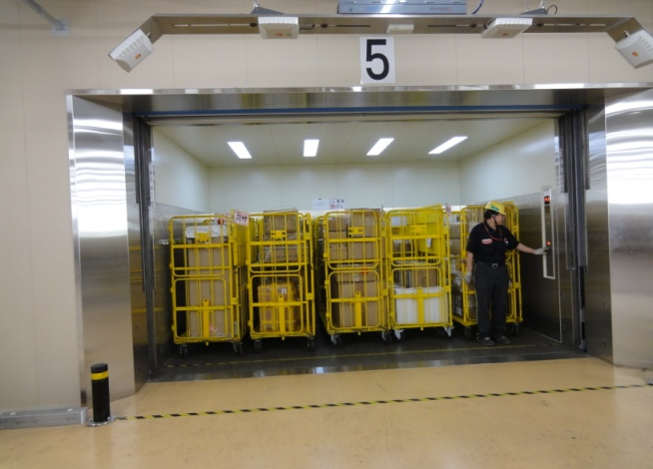
圖9:大型電梯可容納10台籃車 圖10:電梯口上方之郵件接收器(RFID)

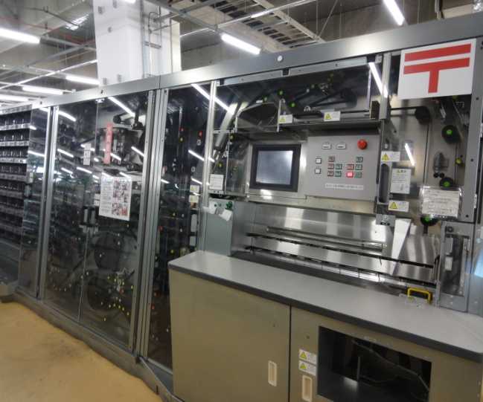 圖11: 信函分揀機
該局配有多台信函分揀機(圖11)，可直接閱讀漢字，利用機器分揀排序，川崎市之郵件可分揀至投遞段，節省信件投遞前人員依照路順排信的時間，也引進其國內首創最新式大型郵件分揀機，以全自動處理大型郵件亦屬先進做法。至於包裹處理方面，該局配置2部新型包裹分揀機 (圖12)，據日本郵政主管告知，此分揀機有以下特點:
每部分揀機僅有2條導入口，每一導入輸送皮帶兩側各有數名作業人員將包裹放在機器輸送帶上，可直接閱讀收寄時粘貼包裹上之條碼，粗分至13個封發口(圖13)，每一封發口再由人工細分成6個封發口並放入籃車內，總共可封發80口，每小時可分揀1.8萬件包裹。該型分揀機係由數組可轉向滾輪組組成，結構簡單，屬串聯式組合，如其中一組發生故障，作業即會停頓。
至於郵件運輸，該局已完全使用籃車裝載，與其他郵政將包裹散裝在卡車內或大量使用郵袋的作業方式不同。籃車上下郵車，裝卸迅速，不受天候影響，同時配合船運，使用貨櫃裝載。
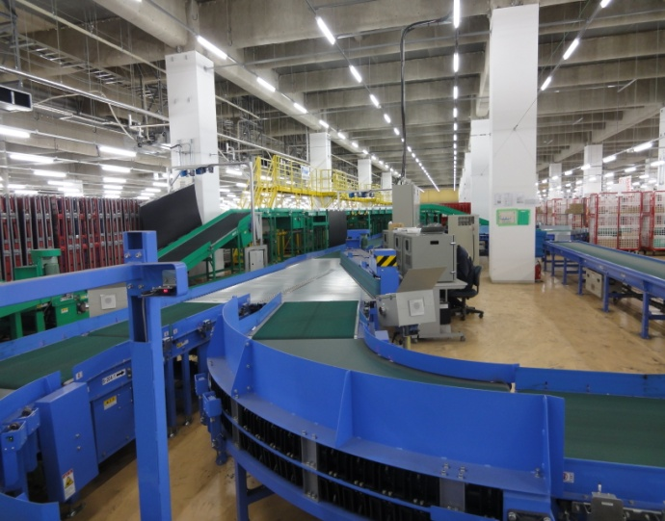
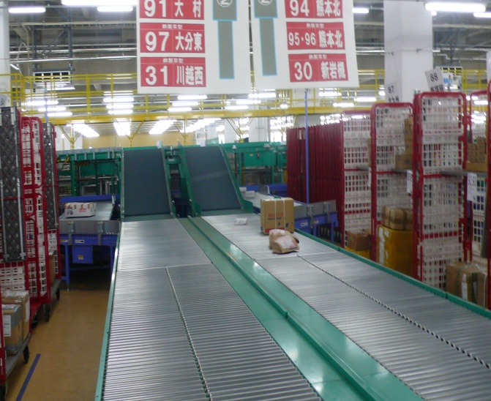
另外，大量使用小型台車，將箱筐疊放其上移動，利用不同尺寸的透明箱筐作業等輔助設備，以提高作業管理及效率；由於該中心場地寬敞，作業動線明確流暢，各項器具擺放均劃設固定位置，內部照明充足，地面清潔整齊 (圖15)，整體而言，使作業同仁感覺作業場地舒適，也給外人良好印象。綜觀上述大如場址選擇、機器設備、動線規劃、小至環境清潔等都是值得我郵將來設立北臺灣郵件作業中心之參考。
圖12:新型包裹分揀機 圖13:包裹分揀口
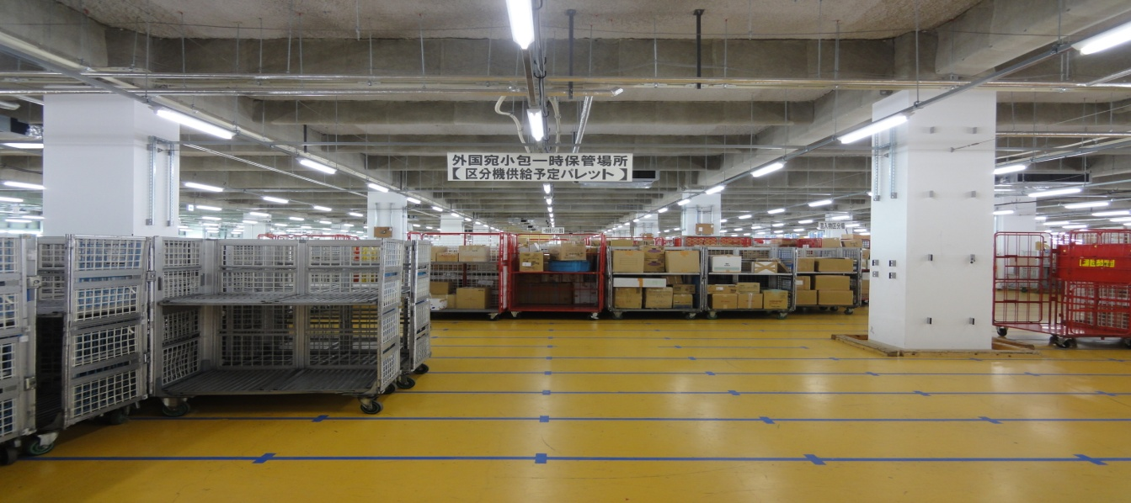
圖14: 場地寬敞，各項器具均依不同顏色條帶劃設之固定位置擺放

五、業務座談
業務座談之主要議題包括日本郵政生活保障服務、雙方郵政人員互訪計畫、試辦臺灣發往日本冷藏國際快捷郵件。

(一) 日本郵政老人生活保障服務之規劃情形：
由於日本郵政開辦老人生活保障服務，目前在偏遠地區，如北海道、宫城、石川、山梨、岡山、長崎等6 個區域103局試辦，因此無法實地去參訪，但藉由座談會卻也獲得不少日本郵政在生活保障服務方面寶貴的資訊，從座談會中我們知道日本郵政提供本項服務係採有償服務，分為2種方式：
1、顧客每月支付1,000日圓者，郵局可提供：
- 生活狀況確認。
- 24小時電話諮詢。
- 簡保住宿打折優惠。
- 每季發行小冊，介紹當地活動供老人參閱之服務。
2、顧客每月再加支付800日圓者，郵局可再提供：
- 語音服務。
- 生活必需品之儲備。
- 簡易驗血儀器或常備藥及住宿優惠之服務。
另外據日本郵政主管人員告知，該項服務的工作人員即為當地郵局局長或幹部（職員），因該業務是屬於郵務工作內容的一部分，因此並無須給予服務人員其他津貼。目前每一局以招攬6件為目標，現已招攬69件，並將視發展情形評估是否全面實施。
日本郵政本項服務收入不高，並非以盈利為依歸，而是希望藉此博得民眾對郵局的好感並衍生出商品行銷機會，如提供銀行、保險等服務以增裕營收，亦可藉此項業務加強與老年人之關係，進而增加年輕人對郵局的信賴、認同，以維護郵政品牌，但此一以契約關係為本的業務似未獲郵政基層普遍支持，故日本郵便的展業計畫已有所限縮。
臺灣亦已漸漸邁入老年化社會，郵政在偏鄉提供郵遞、儲壽之服務，頗受民眾信賴。我郵自97年起，即推動郵遞同仁關懷獨居老人活動，於投遞途中順道探視轄內獨居長者、代辦郵件收寄事務或代購生活必需品、輔具及年節慰問等，目前各郵局登錄關懷獨居長者約9,188人及每年約逾50,000人次之關懷活動。日本郵政「保障高齡者生活」之業務係以付費為基準，且由支局經理親力親為，與郵務士無關，並且不支領額外津貼，列為日常工作之一部分。此與我郵係基於無償自願之服務精神有本質上之差異，我郵在推動長照事業時，應注意其中之差異，導入契合民情及符合我郵服務宗旨之務實態樣。

(二) 雙方郵政人員未來互訪計畫：
為增進雙方郵政關係，加強郵務人員作業新知，依據實務需要研擬雙方互訪 計畫。業務內容包括：課程研習、業務交流、實地參訪等。
本次訪問，雙方郵政達成共識，自103年起，每年視業務需要互派人員2-3名，就預擬之研討主題，進行為期一週之觀摩、研習、實地參訪，以增進業務瞭解，達到相互學習之目的。
(三) 開辦(臺灣－日本)冷藏快捷業務：
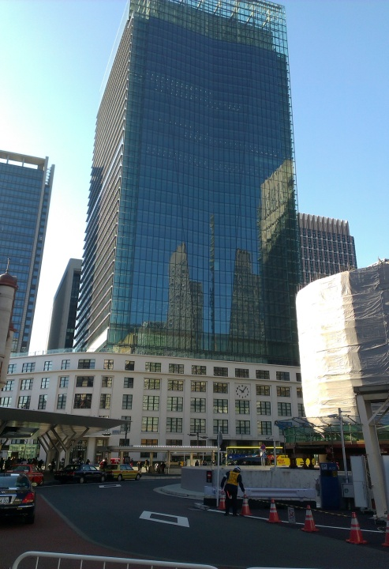
由於日本郵政於102年4月1日起已正式開辦日本發往臺灣之冷藏快捷郵件，日本郵政希望能夠雙向辦理本項業務，惟我郵因時機尚未成熟，僅由日本郵政單向辦理。基於國際平等互惠之原則以及服務我國客戶之需求，且本項業務係現行快捷業務之延伸，也是一個新的發展契機，本次與日本郵政討論，我郵規劃將於103年第1季進行測試臺灣到日本的冷藏快捷郵件，目前正積極規劃中，預計於103年上半年試辦。

六、 參訪東京中央郵局改造計畫及現況(資產活化情形)
目前日本郵政資產活化最成功的案例應屬東京中央郵局JP TOWER(圖15)之開發。JP TOWER內東京中央郵局，係由位於東京車站前之古老郵局改建成之新大樓，其內之東京中央郵局，由於目前已不再使用鐵路運輸郵件，各郵件處理 部門亦已搬遷，僅保留營業窗口(係郵務
、儲金、保險混合辦公窗口)之服務，空 圖15: JP TPWER全貌
間規劃雖非華麗，但活潑清爽，局屋挑高方正，內部設施設計整齊、便利實用，具人性化且導引辨識容易，各項商品展設有條不紊。(圖16、17)儲金及保險窗口星期例假日無營業，郵務窗口除經營郵務外，並販售與郵政相關之商品，應景之聖誕飾品擺設，讓人充分感受到濃密的聖誕歡樂氣氛，內部空間動線規劃良好，如郵票冊展示(圖18)、廣告欄出租、特別製作透明海報框架(圖19)，除供本身業務海報張貼使用外，並出租外面廠商放置廣告收益，出售商品之擺設均十分醒目。窗口營業人員會至營業廳外推銷票品，並詢問顧客之需求(圖20)。
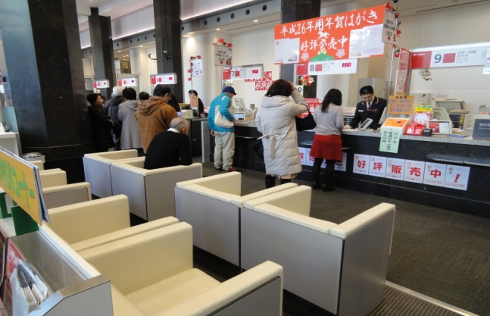
圖16:東京中央郵便局營業窗口

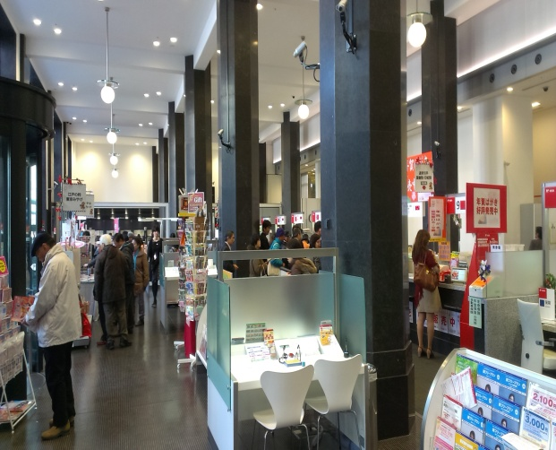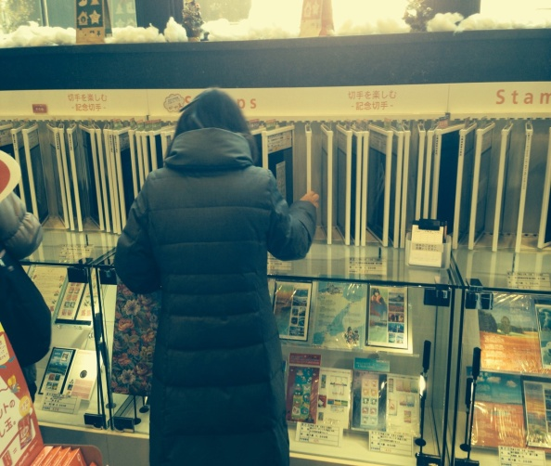
圖17:郵局營業各項商品展設 圖18:郵票冊展示架供顧客挑選
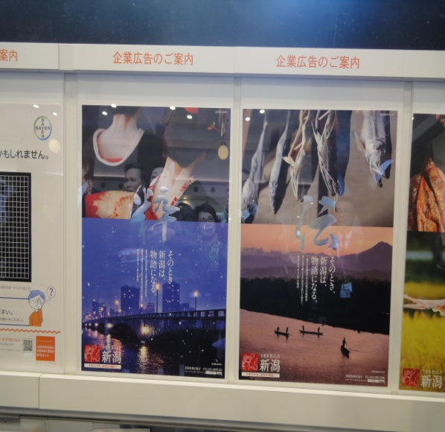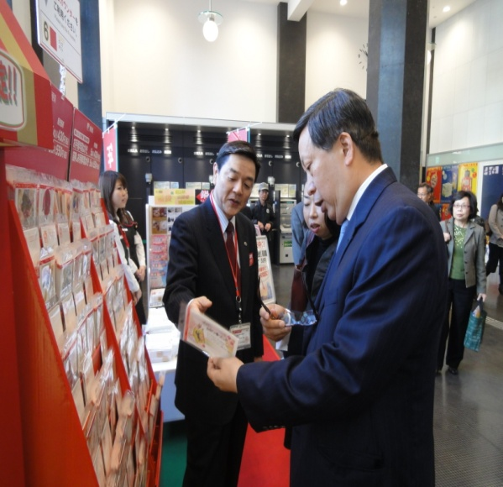
圖19:郵局營業廳內出租廣告欄 圖20:郵局營業人員外推銷票品
本次參訪日本郵政資產活化業務簡略如下:
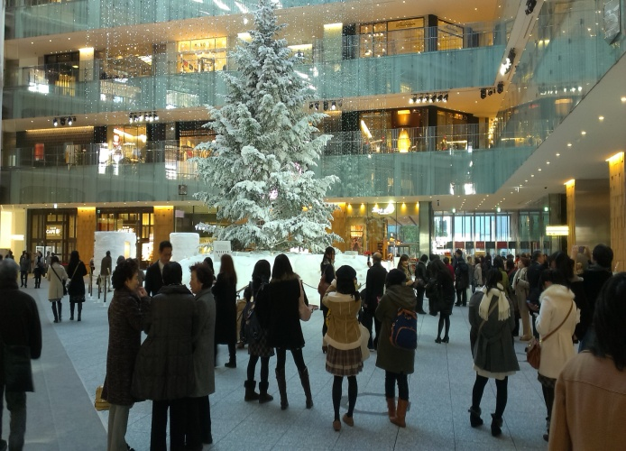
日本郵政集團控股公司大約有1兆4,000億日圓價值之土地，旗下之日本郵便公司，轄設有不動產部及事業部，專司資產開發與活化運用，開發及活化方式包含舊局屋改建再開發、合建開發、標售土地、住宅銷售、房地出租、空間利用。其中將位於商業發達地區舊局屋改建再開發之最成功案例，為東京中央郵局之JP TOWER興建及其內部KITTE商場開幕營業，另大阪中央郵局及名古屋中央郵局改建，亦在進行中，預計在2015年秋季完成。
1. JP TOWER開發案： 圖21 KITTE商場中庭
東京車站旁之舊東京中央郵局，當年係由日本現代建築師吉田鐵郎設計，於1931年完工，被列為日本當代最傑出的20個建築作品之一，配合都市發展與進步，日本郵政於2012年以都市更新方式與東日本鐵道株式會社、三菱地所合作開發(基地面積約6,509坪)，將前面舊有郵局部分予以保留，郵件作業部門遷移他處，後面改建為地下4樓、地上38樓JP TOWER商辦大樓(總樓地板面積約64,130坪)，外牆以玻璃帷幕建構，自然採光。其中地下1樓至地上6樓作為郵局及商場，地上7樓以上為辦公室，並與地鐵車站及周遭重要大樓於地下聯通。

2. JP TOWER KITTE商場：
JP TOWER地下1樓至地上6樓規劃為百貨商場，稱為KITTE商場，於102年4月開幕，各層用途如下表。KITTE商場各樓層有不同特色，如「各地名產」、「日本美意識」、「懷舊與新性的融合」， 有一般商店、食品、美食、書店等各類型，共98間店舖，進駐店面除應具日本特色外，並須與鄰近商家有區隔性，原預期人潮每年1,200萬人次，惟實際人潮已逾2,000萬人次。(圖21)

6樓 | 高級餐廳、接待廳
5樓 | 具特色餐廳
4樓 | 和風傳統文化精品、原郵局辦公室
3樓 | 日常生活小物、博物館
2樓 | 女性時尚專區、博物館
1樓 | 大廳、零售商鋪、郵局
B1 | 地方名產、小吃部、美食街

3. JP TOWER興建時將原舊有郵局部分予以保留(圖22)，以保存歷史建築，與東京車站相互輝映，並為眺望東京車站最佳位置。將2、3樓部分空間回饋提供東京大學設置博物館，於第4樓保留原郵局局長室，以保有歷史記憶， 6樓規劃為開放式屋頂庭園，有綠意草坪及咖啡座椅，可近距離眺望東京車站及新幹線。
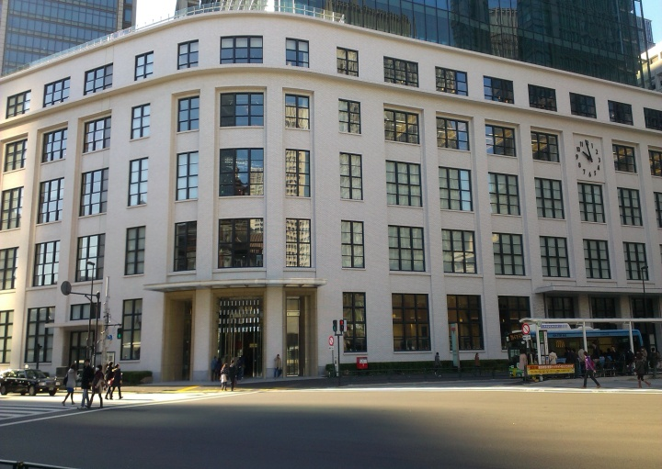
據日郵主管提供之訊息，JP TOWER開發所需經費由日本郵政公司自行籌編，開發及經營雖由日本郵政公司主導，但委聘各方專業機構共同參與，以發揮最佳之營運績效。
綜觀我郵目前經營所面臨的環境亦處於關鍵期，資產活化業務即是我郵當前重要課題之一，從日本郵政公司JP TOWER開發成功案例，臺北郵局之地理位置等條件狀況與日本之東京中央郵局非常相似，未來開發時，可以作為我郵之借鏡，而JP TOWER內中央郵局之內部空間規劃，亦可作為本公司建置示範郵局之參考與依循。 圖22: 資產活化後之中央郵便局正面

七、拜訪駐日經濟文化代表處及全日空(ANA)航空公司總部
除上述行程外，本公司董事長並專程拜訪我國駐日經濟文化代表處，與沈大使斯淳及各部會派駐日本主管商談中華郵政拓展海外業務合作之可行性。期間亦與中華航空公司駐日辦事處及全日空航空公司高層見面，就國際郵運事項廣泛交換意見，又本公司致贈給代表處官員之精美郵冊，深受讚賞，本團返國未久，即接獲駐日代表處來函訂購兩千冊。
叁、參訪心得
一、以往日本與我國郵政間國際郵件互換、人員交流均須透過官方或工會聯繫，兩郵政間甚少直接往來，惟自98年7月陳副總經理賜得率團訪問日本郵政後，開啟雙方郵政積極合作與交流，陸續展開各項業務，例如： 100年透過IPC（國際郵政公司）建立RUGBY（國際快捷郵件電子查單作業）系統與日本郵政辦理線上查詢國際快捷郵件、同年10月起雙方郵政開始互換國際掛號及國際保價函件EVT（Event）訊息；101年雙方郵政開始互換國際快捷郵件總包PREDES 、RESDES訊息、開辦臺日國際小包廣告回信（IBRS）業務；102年4月開辦日本至臺灣單向冷藏國際快捷郵件（Cool EMS）業務。本次訪問期間日本郵政對我國郵務之遞送品質十分肯定，爰更有意深化雙邊之合作，加強各項業務聯繫。
二、日本川崎東郵局從建造、規劃到實際作業，整個過程，堪稱完美，其之所以能迅速成為日本第三大郵件處理局，除上述原因外，最重要的是其行政協調能力，對內協調海關配合24小時作業，有效提高其處理時效，對外商請各國郵政改利用羽田機場，方能達成。
三、日本郵政的郵件處理自動化設備與歐美國家媲美，可直接閱讀漢字，分揀排序至投遞段，節省人力，提高投遞時效。但觀察其光學閱讀分揀機仍定位在大宗郵件處理，由箱筒收攬不符合規格之郵件仍無法上機處理為其美中不足之處。
四、日本郵政關於老人生活保障業務，自開辦迄102年12月止僅招攬69件，以日本幅員來看實不成比例。日本郵政稱本項業務乃期望藉此服務能夠博得一般民眾對郵局的好感並衍生出各項商品行銷機會如銀行、保險等以增裕營收，另外亦希冀藉由此項業務加強與老年人之關係，並以聯結建立與老人家屬尤其是年輕人之關係，進而增加年輕世代對郵局的信賴、認同。惟藉由實地考察，了解日本郵政關於老人照護服務方式係基於契約關係，與我郵係採自願無償的關懷服務截然不同，此外基於契約關係之服務亦有容易引起法律紛爭之虞，我郵推行關懷獨居老人照護服務不宜參考日本郵政之作法。
五、資產活化方面，JP Tower係在原地改建，往上發展，1樓保留部分空間供郵局營業，增加的空間轉作為辦公大樓或商場使用，在地狹人稠的東京，使土地充分發揮作用，吸引很多人潮，成為商業活動中心。
肆、訪問成果及建議事項
一、雙方協議試辦臺灣出口至日本之冷藏快捷業務。
二、雙方郵政達成人員互訪計畫，並於103年起正式實施。
三、川崎東郵局郵件作業自動化機器及場地設備，可作為日後新建北臺灣郵件作業中心之參考。
四、JP TOWER開發成功案例，可供我郵未來開發臺北郵局或其他建置示範郵局之參考。
五、配合故宮文物將於日本展出並推展外交活動，建請本公司相關單位規劃「故宮經典文物郵票專冊」加印中、日文版，以供展覽期間發售。

